FORMULAIRE DE DEMANDE DE RESERVATION DE SALLES
(à compléter et à renvoyer par email à fernande.sarrazin@upmc.fr)
FACULTE DE CHIMIE | Date de la demande : 29/09/2017
 |  |  | Capacité | Choix
Salle des Conseils (101)  Tour 32 1er étage |  | 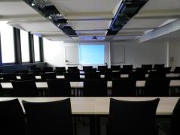 | 50 places
*Salle commune (118)  Tour 32 1er étage |  | 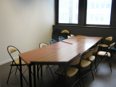 | 14 places
*Salle Jacques Levisalles  ss-04  Tour 42-43 |  | 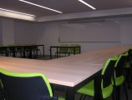 | 36 places
*Salle ss 06  Tour 42-43 |  | 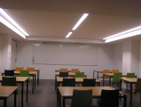 | 24 places
*Salle Le Chatelier ss-06 bis  Tour 42-43 |  | 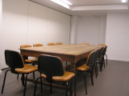 | 12 places
Les pauses café sont tolérées. Les moments de convivialité (pots de thèses) ne sont pas autorisés.
*Ces salles ne disposent pas de vidéoprojecteur. L’ouverture des portes nécessite une autorisation d’accès par clé KABA.

Date : |  | Créneaux horaires :
Motifs : |  |  |  |  | Nombre de personnes :
Réservation demandé par nom, prénom :
Email : |  |  | Tél. :
Pour les étudiants en thèse, nom de l’encadrant :
UMR, Service :
*Personne(s) responsable(s) de la réunion (accès portes) : |  |  |  |  | *N° clé Kaba :
Cadre réservé à l’UFR

